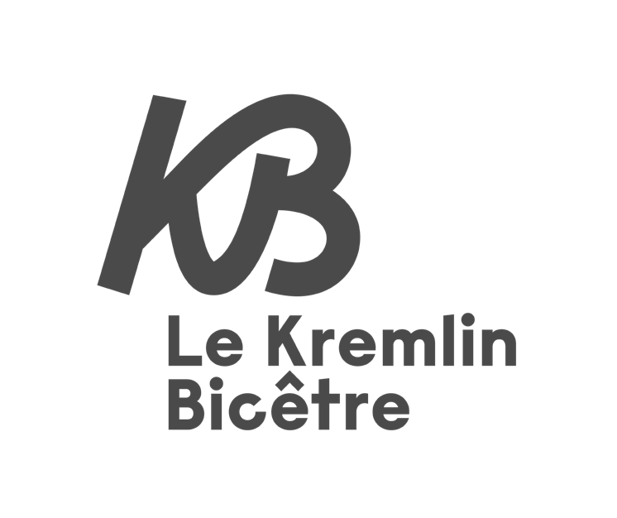

INSCRIPTION 2023-2024
SERVICE JEUNESSE
Espace Jeunesse
2, rue Paul Lafargue
94270 Le Kremlin-Bicêtre
Tél : 01 43 90 43 28

L’ENFANT :

Nom de l’enfant : Prénom :

Date de naissance : Sexe : fille - garçon

Adresse email : @

Etablissement scolaire :

Quartier :

LES PARENTS :

Nom du père –Tuteur : Prénom :

Adresse :

Téléphone domicile : Téléphone portable :

Mail : @

Profession :

Nom et adresse de l’employeur :

Numéro allocataire CAF :

Nom de la mère –Tutrice : Prénom :

Adresse :

Téléphone domicile : Téléphone portable :

Mail : @

Profession :

Nom et adresse de l’employeur :

Numéro allocataire CAF :

RENSEIGNEMENTS SANITAIRES OBLIGATOIRES :
(Se référer au carnet de santé du jeune)

Groupe Sanguin : Rhésus : Date du dernier rappel DT Polio : / /

Allergie (s) connue(s): oui non

Si oui, veuillez préciser le type d’allergie(s) :

Régime alimentaire : Sans porc Sans viande PAI (fournir une copie du PAI)

PERSONNES À PRÉVENIR EN CAS D’ACCIDENT :

Nom : Prénom : Téléphone :

Nom : Prénom : Téléphone :

AUTORISATION MÉDICALE:

Je soussigné(e), , responsable de , autorise le responsable de l’Espace Jeunesse à prendre, le cas échéant, toutes mesures (traitements médicaux, hospitalisations, demande d’interventions chirurgicales) rendues nécessaires par l’état de santé du jeune.

DROIT À L’IMAGE :

◻ J’autorise la ville du Kremlin-Bicêtre à photographier et/ou filmer mon enfant durant les activités et à les publier dans le journal municipal, le site internet et les réseaux sociaux de la ville.
◻ J’autorise que mon enfant soit photographié et/ou filmé exclusivement pour un usage interne aux structures jeunesses (ex: ateliers photos ou vidéos).

Conformément aux dispositions de la loi n° 78-17 du 6 janvier 1978 modifiée, relative à l’informatique, aux fichiers et aux libertés et au règlement général sur la protection des données (RGPD) notamment ses articles 6 et 7, toute personne peut obtenir communication et, le cas échéant, rectification ou effacement des informations la concernant, en s’adressant au service : jeunesse@ville-kremlin-bicetre.fr

FONCTIONNEMENT ET RÈGLEMENT :

L’inscription à l’Espace Jeunesse fera l’objet d’une cotisation annuelle de 10 € pour que votre enfant puisse fréquenter la structure pour la saison 2023/2024.

Je soussigné (e) .père, mère, tuteur, tutrice, autorise mon enfant à participer à toutes les activités organisées par le service y compris les baignades.

Fait au Kremlin-Bicêtre, Signature du Responsable
Le : Précédée par la mention
« Lu et approuvé ».

